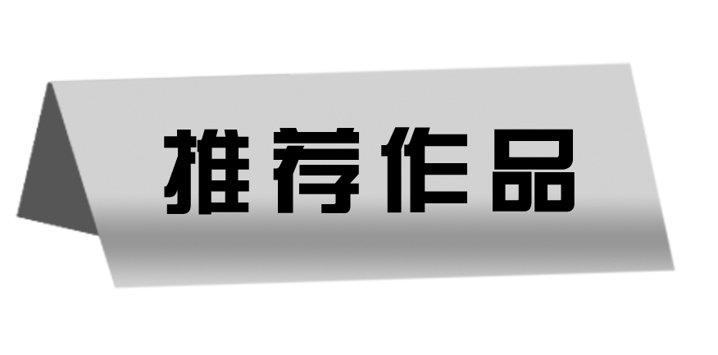

方山子传

一、中心主旨

本文为方山子立传，抓住方山子异于常人的特点，写他少年的意气风发和晚年的闲适安贫，突出了方山子特立独行的个性，同时流露出对自己怀才不遇的感慨。

二、写作特色

1．奇特的构思。

苏轼此文之“奇”，首先表现在构思上，没有像一般传记，平铺直叙地介绍人物的姓氏、籍贯、家世、生平等等，而是“随物赋形”，极其切合隐士的身份，由隐而显，由略而详，层层设疑，层层呼应，愈深愈见出方山子的不同寻常和卓立无匹。起而如神龙见首不见尾，继而如春蚕吐丝，终而如秋蝉脱壳。

2．奇妙的语言。

作者用字准确而含蓄，字里行间饱含感情，细节描写、形象描写独具匠心，故而有言简意赅的艺术效果。如“余谪居于黄，过岐亭，适见焉”，一个“适”字正刻画出作者想见已久而又不期而遇的喜悦之情。当得知作者被贬黄州的原因后，这位作为故人的隐士，竟没有一点同情或安慰的表示，只是“俯而不答，仰而笑”，在这里，作者再度向读者渲染了隐士的特征，不但活灵活现地写出了其神态，而且也蕴涵着许多人生沧桑与感慨！如第四段极度赞颂方山子超脱世俗的高尚美德，直接赞语仅最后“此岂无得而然哉？”一个反问句，真是惜墨如金，又字字千钧！

三、文白对照

大铁椎传

一、中心主旨

本文属于传记文，作者在纪实的同时也增加了一些艺术的想象和虚构，塑造出了一个丰满的侠客、大力士的英雄形象，透露了对社会现实的不满和人才不为世所用的感慨。

二、写作特色

1．表现方法灵活，正面描写与侧面烘托相结合，多角度刻画人物。

第4自然段道别时，一句“不足用”写出了大铁椎杀敌前的内心感受和抱负，而“故自负”的将军在他面前无可辩驳，自惭形秽，以“强留之”来掩饰自己窘态的表现，侧面烘托了大铁椎的可敬。

文章最后一自然段着重描写大铁椎的神勇和绝技，旷野杀贼一段，描写细致，绘声绘色，因此为全文重心。“鸡鸣月落，星光照旷野”二句，是紧急叙述中的舒缓之笔，既点明了杀贼、鏖战的时间，又使行文有些轻松和曲折，增加了文意的空间美。杀贼时，“贼二十余骑四面集，步行负弓矢从者百许人”。而大铁椎挥动铁椎，使对方“应声落马”“人马仆地”。旁观的宋将军，屏息不敢出气，“股栗欲堕”，形象地烘托了大铁椎的勇猛。最后，客大呼“吾去矣”，“尘滚滚东向驰去”。这段描写绘声绘色，笔墨特别集中，痛快淋漓地刻画了大铁椎的勇武形象，使人如见其人，如闻其声，印象尤为深刻。

2．纯用记叙手法，形象鲜明。

这篇文章洋洋洒洒，纯为记叙。不加任何评论，只是通过别人的叙述和人物的言行来显示人物形象的特点和意义，因而形象生动，文意含蓄，发人思考。写大铁椎的外貌和性格：“貌甚寝”，“与人罕言语”。写大铁椎来去无踪：“夜半，客曰：‘吾去矣！’言讫不见。”写大铁椎的豪侠：“吾数击杀响马贼，夺其物，故仇我。久居，祸且及汝。”最后又写大铁椎旷野杀贼的神勇绝技。真是形象鲜明，虎虎有生气。

三、文白对照